Как стать самозанятым?
Самозанятость - статус физического лица, при котором можно вести коммерческую деятельность без уплаты НДФЛ и налога на прибыль. Вместо этого самозанятый платит налог на профессиональную деятельность (НПД), ставка которого зависит от того, является заказчик физлицом, ИП или организацией. В качестве эксперимента налог на самозанятость будет применяться до 2029 года.

Примерный список видов деятельности самозанятых граждан в 2023

IT-сфера:
- Администрирование  - Анализ данных  - Вебмастер  - Верстка и дизайн | - Компьютерный мастер  - Обработка данных  - Программист  - Техническая поддержка

Авто:
- Автомойка  - Автосервис  - Автоэвакуация и буксировка | - Водитель  - Перевозка грузов  - Перевозка пассажиров

Аренда:
- Аренда квартир  - Аренда машин  - Предоставление лицензий | - Прокат  - Услуга по временному проживанию  - Услуга по хранению

Дом:
- Бытовые услуги  - Ведение хозяйства  - Гувернантка  - Доставка  - Няня  - Повар | - Сиделка  - Социальная помощь  - Сторож  - Уборка и клининг  - Химчистка

Животные:
- Вакцинация животных  - Груминг  - Дрессировщик | - Кинология  - Передержка животных  - Уход за животными

Здоровье:
- Диетолог  - Консультирование  - Логопед | - Массажист  - Психолог  - Тренер, инструктор

Информационные услуги:
- Исследования  - Маркетинг, реклама  - Обрядовые услуги | - Опросы, сбор мнений  - Переводчик

Красота:
- Консультирование  - Косметолог  - Маникюр, педикюр  - Наращивание ресниц  - Модель | - Парикмахер  - Стилист  - Тату и пирсинг  - Эпиляция

Обучение:
- Репетитор  - Тренер | - Учитель

Общественное питание:
- Кондитер  - Обслуживание | - Повар

Одежда:
- Модельер, дизайнер  - Пошив | - Ткани, кройка, шитьё

Природа:
- Благоустройство территории  - Животноводство  - Лес, охота, рыбалка | - Переработка отходов  - Приём или сдача лома  - Сельхоз услуги

Прочее:
- Грузчик  - Копирайтер  - Носильщик  - Обеспечение безопасности | - Писатель  - Платные туалеты  - Флористика

Развлечения:
- Аниматор  - Артист, певец, музыкант | - Ведущий, шоумен, тамада  - Гид, экскурсовод

Ремонт:
- Бытовой ремонт  - Дизайн  - Отделка  - Ремонт бытовой техники  - Ремонт квартир | - Реставрация  - Сантехник  - Строительство  - Техобслуживание  - Электрик

Сделай сам:
- Кузнец  - Металлообработка  - Проектирование | - Производственные услуги  - Столяр, плотник  - Услуги по сборке

Спорт:
- Консультирование  - Массажист | - Тренер, инструктор

Торговля самостоятельно произведённым товаром:
- Продукция собственного производства

Финансы:
- Бухгалтер  - Бухгалтерия  - Консультирование  - Риелтор | - Страховые услуги  - Услуги курьера  - Финансовые услуги

Фото, видео, печать:
- Издательские услуги  - Оператор  - Оцифровка | - Полиграфия  - Фотограф  - Художник

Юристы:
- Консультирование  - Налоговый консультант | - Юридические услуги
Это далеко не весь перечень разрешенной деятельности - плательщикам НПД можно заниматься всем, что прямо не запрещено законом.

Со своих доходов самозанятые должны платить налоги в следующих размерах:
- 4% - если заказчик - физическое лицо;
- 6% - если оплата от заказчика-организации или ИП.
В законе установлено, что на время эксперимента ставки зафиксированы и не могут повышаться. А после регистрации самозанятому начисляется налоговый вычет в размере 10 000 руб. Это происходит автоматически, никаких заявлений в налоговую подавать не нужно. Пока его полностью не используешь, налоги еще ниже - 3% и 4%, если заказчики физлица и юрлица соответственно. Налоговый период составляет один месяц.
Пример: Сергей пишет тексты на заказ. За последний месяц к нему обратилось 5 клиентов: 4 физлица на общую сумму 18 000 руб. и одна компания, которая заплатила 8000 руб. Сумма налога составит:
18 000 × 3% + 8000 × 4% = 860 руб.
Когда Сергей исчерпает налоговый бонус, то с таких же доходов он заплатит чуть больше:
18 000 × 4% + 8000 × 6% = 1200 руб.

Считать самому ничего не потребуется - налоговая пришлет уведомление об оплате.

Как принимать оплату от клиентов?
Самозанятый может принимать оплату как наличкой, так и по безналичному расчету, в том числе электронными деньгами. Открывать специальный счет для этого не нужно, заказчик может отправить деньги даже на зарплатную карту. Самозанятый ИП может принимать оплату и через POS-терминал.
Нужен ли договор с клиентом?
Если самозанятый оказывает услуги или выполняет работу для физлица, то договор нужен только в случае, если его цена превышает 10 000 руб. В остальных ситуациях документы не нужны. Но ИП и компании обязаны вести бухгалтерию, поэтому отправить самозанятому оплату без подтверждающих документов у них не получится - с такими заказчиками нужно заключить договор. После его исполнения ИП и компании обычно составляют акт выполненных работ или оказанных услуг, хотя для самозанятых законом такой обязанности не предусмотрено. Единственный обязательный документ для них - чек.
Как направлять чеки?
Они формируются в приложении «Мой налог» или в личном кабинете плательщика НПД на сайте. Это единственный документ, предусмотренный законом, который подтверждает факт оказания услуги или выполнения работы и получения оплаты самозанятым. Если клиент рассчитался наличкой или электронными деньгами, то передать ему чек нужно сразу. Если была безналичная оплата, то направить чек нужно до 9 числа следующего месяца.
Передать чек можно любым из следующих способов:
- по СМС или в любых мессенджерах;
- отправить на электронную почту;
- дать клиенту считать QR-код на чеке;
- отдать распечатанный чек.
Условия, которые нужно соблюдать, чтобы применять режим самозанятости:
- работать самостоятельно, нельзя нанимать сотрудников по трудовому договору;

- зарабатывать не более 2,4 млн. руб. в год;

- вести разрешенные этим спецрежимом виды деятельности.

Как зарегистрироваться в качестве самозанятого

Чтобы стать самозанятым, нужно отправить заявление в налоговую. Весь процесс проходит удаленно и занимает несколько минут. Есть 3 способа встать на учет:
- через приложение «Мой налог»;
- на сайте налоговой в личном кабинете плательщика НПД;
- через уполномоченный банк.

Приложение «Мой налог»:
Чтобы зарегистрироваться в приложении:
- Скачайте приложение - оно доступно в App Store и Google Play.
- Выберите способ регистрации:
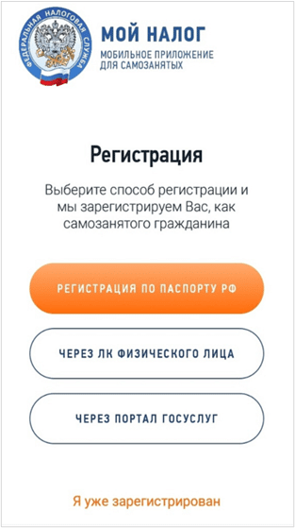
Зарегистрироваться можно по паспорту, через личный кабинет физлица на сайте налоговой или через портал Госуслуг
- Укажите номер телефона - на него придет код, с помощью которого можно подтвердить номер. Без кода подтверждения зарегистрироваться не получится.
- Выберите регион, в котором вы ведете свою деятельность - место жительства роли не играет. Например, жить можно в Татарстане, а оказывать услуги клиентам из Питера - в таком случае нужно выбрать Санкт-Петербург.
- Приготовьте данные для регистрации. Если выбрали регистрацию по паспорту - понадобится страница с фотографией. Ее нужно отсканировать на камеру телефона, а также сделать селфи. Для регистрации через личный кабинет - нужен ИНН и пароль с сайта ФНС. Для регистрации через Госуслуги - подтвержденная учетная запись в ЕСИА.
- Проверьте данные, и, если все верно, подтвердите регистрацию.
- Придумайте пин-код - он понадобится для всех последующих входов в приложение «Мой налог».
После регистрации вы получите доступ к функционалу мобильного приложения и уже можете принимать оплату и направлять чеки клиентам.
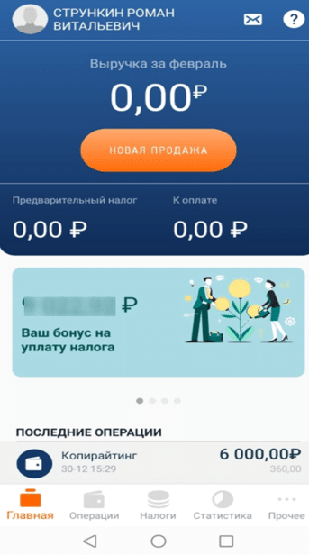
Интерфейс позволяет формировать и отправлять чеки клиентам, а также следить за доходами и начислениями - суммами налога, которые нужно оплатить.
Личный кабинет плательщика НПД на сайте ФНС:
Этот способ удобно использовать, если нет возможности скачать приложение. Нужно зарегистрироваться в личном кабинете плательщика НПД - для этого понадобятся ИНН и пароль. После этого вы автоматически будете поставлены на учет в качестве плательщика налога на профессиональный доход.
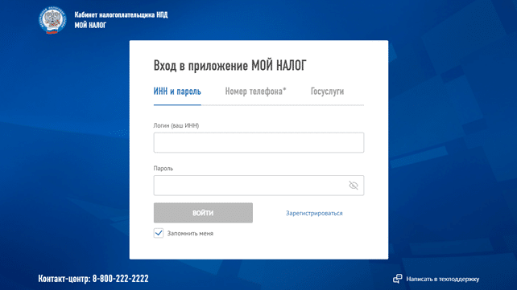
Чтобы зарегистрироваться в личном кабинете налогоплательщика НПД, понадобятся ИНН и пароль
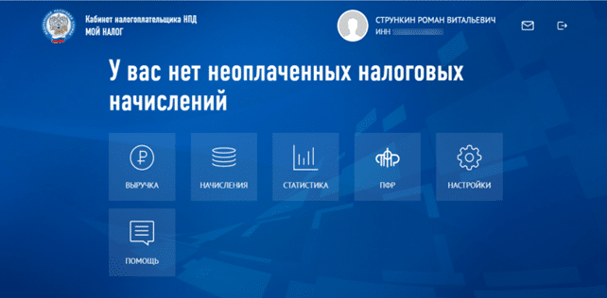
Сразу после регистрации можно пользоваться личным кабинетом: отслеживать оплату от клиентов, следить за начислениями налога, получать статистику по месяцам.
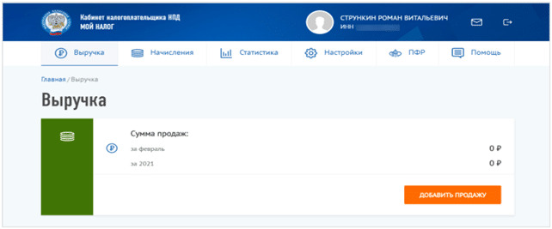
Так выглядит интерфейс личного кабинета налогоплательщика НПД. Личным кабинетом можно пользоваться на компьютере и со смартфона. У него такие же возможности, как у мобильного приложения
Через уполномоченные банки:
На сайте налоговой есть список банков, уполномоченных регистрировать клиентов в качестве самозанятого. Подать заявление можно на их сайте или через мобильное приложение банка. После регистрации можно начать работу через приложение «Мой налог» или личный кабинет плательщика НПД на сайте налоговой.
Самозанятые получают следующие преимущества:
- Расширение клиентской базы. Многие заказчики хотят работать только официально, особенно это касается крупных компаний. Со статусом самозанятого получить заказ проще.
- Низкие налоговые ставки и никаких социальных взносов. Особенно выгодно это для предпринимателей - можно стать самозанятым и снизить налоговую нагрузку. А еще освободиться от уплаты социальных взносов - самозанятые от них освобождены. Если есть желание, пенсионные взносы самозанятый может уплачивать добровольно.
- Отсутствие отчетности и деклараций. У самозанятых нет лишней бумажной работы - вся информация в налоговую поступает автоматически.
- Не нужно считать налог. ФНС сама делает расчет и присылает уведомления на оплату.
- Можно совмещать с работой по найму. Можно работать по трудовому договору, а в свободное время подрабатывать как самозанятый.

